TRƯỜNG ĐẠI HỌC SÀI GÒN
KHOA CÔNG NGHỆ THÔNG TIN



Môn: Học sâu
Sinh viên thực hiện:
MSSV: 3123411094
Họ và tên:Nguyễn Đình Hiệp
Lớp : DCT123C4

Câu 1:
Bộ dữ liệu có 10 mẫu được đánh ID từ 1 đến 1

- Bộ dữ liệu có 6 thuộc tính bao gồm: ID, Tuổi, Lương, Điểm, Giới tính, Mua
- Kiểu dữ liệu:
- Numerical gồm có ID, tuổi, lương, điểm
- Categorical gồm có giới tính, mua hàng
Có 4 cột mang giá trị số và 2 cột phân loại. Tuy nhiên, ID chỉ là mã định danh, nên khi xây dựng mô hình thường loại bỏ cột này.
Kết luận: Dataset có 10 mẫu và 6 thuộc tính ban đầu, gồm 4 thuộc tính dạng số (tính cả ID) và 2 thuộc tính dạng phân loại.
Câu 2:
- Mean (trung bình): tổng các giá trị chia cho số lượng giá trị hợp lệ.
- Median (trung vị): giá trị nằm giữa sau khi sắp xếp dữ liệu.
- Mode (yếu vị): giá trị xuất hiện nhiều nhất.

Tính tuổi
Sắp xếp tăng dần: 22,25,27,29,30,31,35,40,50
Mean tuổi: 289/9 ~ 32.1
Median tuổi : là giá trị thứ 5 trong 9 giá trị là 30
Không có mode
Tính lương
Sắp xếp tăng dần: -2000,5000,7000,7800,8000,8200,8500,15000,30000
Mean lương: 87500/9 ~ 9722.22
Median lương: 8000
Không có mode

Tính điểm
Sắp xếp tăng dần: 6.0,6.5,7.0,7.5,7.8,8.0,8.5,9.0,9.5
Mean điểm: 69.8/9 ~ 7.76
Median điểm: 7.8
Không có mode

Câu 3: Histogram tuổi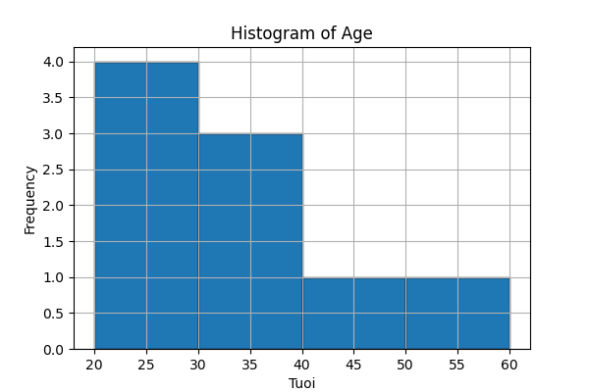
Nhận xét:
- Phần lớn mẫu nằm trong khoảng tuổi 20–39
- Tần suất giảm dần khi tuổi tăng
- Phân phối có xu hướng lệch phải (positive skew) do có một số giá trị tuổi lớn kéo dài về phía bên phải, đặc biệt là tuổi 50
- Tuy nhiên, chỉ có 9 giá trị tuổi hợp lệ, nên chưa đủ dữ liệu để kết luận chắc chắn về hình dạng phân phối tổng thể

Boxplot(Lương):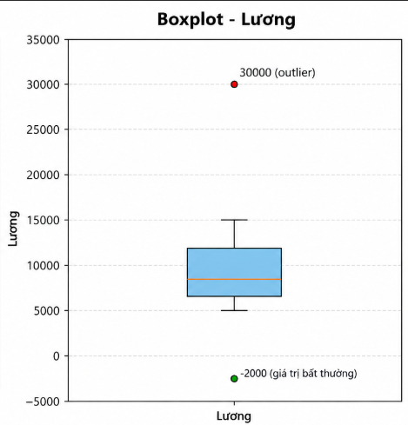
Boxplot thể hiện trung vị, khoảng tứ phân vị và các giá trị nằm ngoài phạm vi thông thường.
Sử dụng quy ước chia đôi dữ liệu đã sắp xếp, không tính trung vị vào hai nửa:
- Q1=6000
- Q3=11750
- IQR=Q3−Q1=5750
Ngưỡng phát hiện outlier:
Lower=6000−1.5(5750)=−2625
Upper=11750+1.5(5750)=20375
Theo cách tính này, giá trị 30000 là outlier theo IQR.
Giá trị -2000 không vượt ngưỡng IQR nói trên, nhưng vẫn là dữ liệu bất hợp lý về mặt nghiệp vụ.
Nhận xét:
- Lương có xu hướng lệch phải do mức lương 30000 cao hơn đáng kể so với phần lớn các mẫu còn lại.
- Có outlier ở mức lương 30.000 theo quy ước tứ phân vị đã chọn.
- Mức lương -2000 cần được xử lý riêng vì là giá trị sai miền, dù không bị đánh dấu là outlier theo quy ước này.
Câu 4: 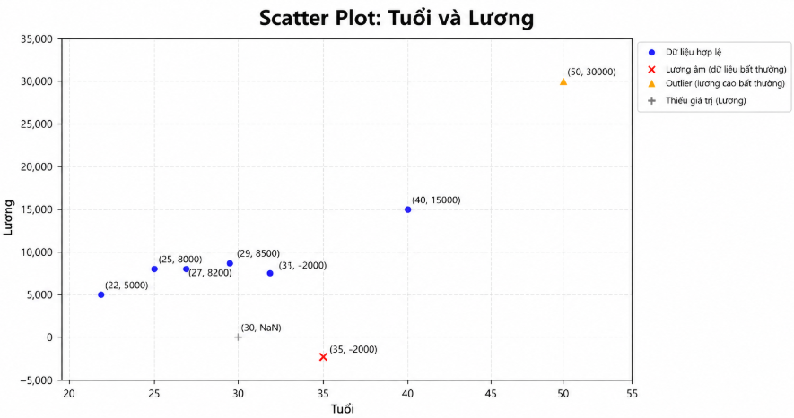
Quan sát các cặp dữ liệu:
- Tuổi 22 có lương 5000
- Tuổi 25 có lương 8000
- Tuổi 29 có lương 8500
- Tuổi 40 có lương 15000
- Tuổi 50 có lương 30000
Nhìn chung, khi tuổi tăng thì lương có xu hướng tăng. Do đó, mối quan hệ giữa Tuổi và Lương có xu hướng tương quan dương
Tuy nhiên, xu hướng này chưa thể khẳng định là quan hệ tuyến tính mạnh vì:
- Dataset chỉ có 8 cặp dữ liệu đầy đủ
- Mức lương 30000 ở tuổi 50 có thể ảnh hưởng đáng kể đến xu hướng
- Mức lương âm ở tuổi 35 là dữ liệu bất hợp lý
Outlier: Lương = 30000: giá trị cao bất thường theo IQR.
- Lương = -2000: giá trị sai miền, cần kiểm tra hoặc chuyển thành missing
- Tuổi = ?, Lương = ?: cần xử lý missing trước khi modeling
Đề xuất: xử lý dữ liệu sai, điền giá trị thiếu, sau đó chuẩn hóa Lương nếu mô hình sử dụng các thuật toán nhạy với thang đo. Không nên tự động xóa mức lương 30000 chỉ vì nó là outlier; cần kiểm tra xem đây là lỗi hay một mức lương thực tế

Câu 5:
Thuộc tính thiếu
ID | Thuộc tính thiếu | Giá trị
2 | Lương | ?
6 | Tuổi | ?
9 | Điểm | ?
Tỉ lệ missing= số giá trị thiếu/ tổng số mẫu x 100%

Thuộc tính | Missing | Tỉ lệ
ID | 0 | 0%
Tuổi | 1 | 10%
Lương | 1 | 10%
Điểm | 1 | 10%
Giới tính | 0 | 0%
Mua hàng | 0 | 0%
Tổng | 3 | 5%

Nhận xét mức độ ảnh hưởng:
Tỷ lệ missing của mỗi thuộc tính có thiếu là 10%, còn tỷ lệ missing trên toàn bộ dataset là 5%
Đây là tỷ lệ tương đối thấp. Tuy nhiên, nếu xóa toàn bộ các dòng có missing thì sẽ mất 3 trong 10 mẫu, tương đương 30% dữ liệu
Việc mất dữ liệu có thể ảnh hưởng đến độ tin cậy của mô hình, đặc biệt khi dataset vốn đã nhỏ

Phương pháp xử lý
- Tuổi: điền bằng Median hoặc Mean
- Lương: ưu tiên Median sau khi xử lý giá trị âm
- Điểm: điền bằng Median hoặc Mean
- Không nên xóa cả dòng nếu chỉ thiếu một thuộc tính và các thông tin còn lại vẫn hữu ích
Câu 6:
Ta áp dụng hai phương pháp điền dữ liệu: Mean Imputation và Median Imputation.

Thuộc tính | Vị trí thiếu | Mean | Median
Tuổi | ID 6 | 32.11 | 30
Lương | ID 2 | 11.187 | 8.100
Điểm | ID 9 | 7.76 | 7.8

So sánh hai phương pháp:

Tiêu chí | Mean | Median
Ưu điểm | Sử dụng toàn bộ giá trị hợp lệ | Ít bị ảnh hưởng bởi outlier
Nhược điểm | Dễ bị kéo lệch bởi giá trị cực đoan | Không sử dụng đầy đủ khoảng cách của mọi giá trị
Phù hợp cho | Dữ liệu tương đối đối xứng, ít outlier | Dữ liệu lệch hoặc có outlier

Phương pháp được chọn ở trên:
- Tuổi: Median = 30, vì phân phối tuổi có xu hướng lệch phải
- Lương: Median = 8.100, vì dữ liệu có outlier cao và có giá trị âm sai miền
- Điểm: Median = 7.8, vì phù hợp với dataset nhỏ và không bị ảnh hưởng nhiều bởi giá trị cực đoan
Câu 7 Các giá trị không hợp lệ
Thuộc tính | Giá trị | Vấn đề
Lương | -2000 | Lương âm
Tuổi | ? | Thiếu
Lương | ? | Thiếu
Điểm | ? | Thiếu

Đề xuất xử lý:
Đối với Lương = -2000, không nên tùy tiện đổi thành 0 vì điều đó có thể làm sai ý nghĩa dữ liệu. Có thể thực hiện:
- Kiểm tra lại nguồn dữ liệu để xác định lỗi nhập liệu
- Nếu không thể khôi phục giá trị đúng, chuyển -2000 thành missing
- Điền missing bằng Median của các giá trị lương hợp lệ
Nếu có bằng chứng rằng giá trị âm là khoản lỗ hoặc một đại lượng có ý nghĩa đặc biệt, cần xem lại định nghĩa thuộc tính trước khi loại bỏ
Kết luận: Trước khi modeling, cần xử lý cả missing data và dữ liệu sai miền giá trị. Không nên chỉ dựa vào các thuật toán phát hiện outlier để xác định dữ liệu lỗi

Câu 8: Phát hiện ngoại lệ bằng IQR
Sắp xếp tăng dần: -2000,5000,7000,7800,8000,8200,8500,15000,30000
Theo quy ước chia đôi dữ liệu:
Q1=6000
Q3=1175
IQR=11750−6000=5750

Xác định ngưỡng
Lower=Q1​−1.5IQR=−2625
Upper=Q3+1.5IQR=20375

Một giá trị được xem là outlier nếu nhỏ hơn Lower hoặc lớn hơn Upper.

Giá trị lương | Kết quả
-2000 | K phải outlier
15000 | K phải outlier
30000 | Outlier

Câu 9: Chuẩn hóa Lương bằng Z-score
z=σx−μ​
Trong đó:
- x: giá trị lương ban đầu
- μ: Mean của Lương
- σ: độ lệch chuẩn của Lương
μ=11187.5
σ~7583

Lương ban đầu | Z score (xấp xỉ)
8000 | -0.42
5000 | -0.82
15000 | 0.5
7000 | -0.55
8500 | -0.35
30000 | 2.48
8200 | -0.39
7800 | -0.45

Nhận xét
- Lương có Z-score âm: thấp hơn mức trung bình
- Lương có Z-score dương: cao hơn mức trung bình
- Lương 30.000 có Z-score khoảng 2.48, cao hơn trung bình khoảng 2.48 độ lệch chuẩn
- Chuẩn hóa Z-score thay đổi thang đo nhưng không làm thay đổi thứ tự tương đối của các giá trị
Câu 10:
- One-hot encoding cho giới tính
Tạo hai cột mới:
- Gioi_tinh_Nam
- Gioi_tinh_Nu
Quy tắc mã hóa:
Giới tính | Gioi_tinh_Nam | Gioi_tinh_Nu
Nam | 1 | 0
Nữ | 0 | 1

- Binary encoding cho Mua hàng

Mua hàng | Mua_hang
Yes | 1
No | 0

ID | Tuổi | Lương | Điểm | Gioi_tinh_Nam | Gioi_tinh_Nu | Mua_hang
1 | 25 | 8000 | 7.5 | 1 | 0 | 1
2 | 30 | ? | 8.0 | 0 | 1 | 0
3 | 22 | 5000 | 6.5 | 1 | 0 | 1
4 | 40 | 15000 | 9.0 | 0 | 1 | 1
5 | 35 | -2000 | 7.0 | 1 | 0 | 1
6 | ? | 7000 | 6.0 | 0 | 1 | 1
7 | 29 | 8500 | 8.5 | 1 | 0 | 1
8 | 50 | 30000 | 9.5 | 0 | 1 | 1
9 | 27 | 8200 | ? | 1 | 0 | 0
10 | 31 | 7800 | 7.8 | 0 | 1 | 1
Nhận xét: Sau encoding, các thuộc tính phân loại đã chuyển thành số để mô hình Machine Learning có thể xử lý. Tuy nhiên, vẫn cần xử lý missing và giá trị lương âm trước khi huấn luyện mô hình
Câu 11: Giả sử mục tiêu của mô hình là dự đoán Mua hàng

Thuộc tính | Quyết định | Giải thích
ID | Loại | Chỉ là mã định danh, không mang ý nghĩa dự đoán trực tiếp
Tuổi | Giữ | Có thể liên quan đến hành vi mua hàng
Lương | Giữ | Có thể phản ánh khả năng chi tiêu
Điểm | Giữ | Có thể chứa thông tin liên quan đến hành vi mua
Giới tính | Giữ | Có thể hữu ích, nhưng cần đánh giá tính phù hợp và công bằng
Mua hàng | Giữ | Đây là biến mục tiêu cần dự đoán

Câu 12: Có thể sử dụng hai phương pháp chính:

Phương pháp 1: Loại bỏ thuộc tính không cần thiết
Trong dataset này, có thể loại bỏ ID vì nó chỉ dùng để nhận diện từng mẫu
Đây là phương pháp đơn giản, phù hợp với dataset nhỏ và giúp giảm số lượng đặc trưng mà không làm mất thông tin dự đoán có ý nghĩa

Phương pháp 2: PCA (Principal Component Analysis)
PCA là phương pháp biến đổi các thuộc tính số ban đầu thành một số ít thành phần chính, giữ lại phần lớn phương sai của dữ liệu
Ví dụ, có thể áp dụng PCA cho các thuộc tính:
- Tuổi
- Lương
- Điểm
Trước khi thực hiện PCA, cần:
- Xử lý missing data
- Xử lý dữ liệu sai và đánh giá outlier
- Chuẩn hóa các thuộc tính số
- Chọn số thành phần chính dựa trên tỷ lệ phương sai tích lũy

Khi nào nên áp dụng?
PCA phù hợp khi có nhiều thuộc tính số, các thuộc tính có tương quan với nhau và cần giảm số chiều để giảm chi phí tính toán hoặc hạn chế đa cộng tuyến
Với dataset này, PCA chưa thực sự cần thiết vì chỉ có 3 thuộc tính số có ý nghĩa. Hơn nữa, PCA làm mất khả năng diễn giải trực tiếp các thuộc tính gốc
Kết luận: Với dataset hiện tại, nên loại bỏ ID là đủ. PCA có thể xem xét nếu dataset được mở rộng với nhiều thuộc tính số hơn

Câu 2: Có n=27 mẫu
- Tính Mean, Median, Mode
Mean= 828/27 ~ 30.67
Median= (27+1)/2= 14
Mode:
- Giá trị 35 xuất hiện 5 lần
- Giá trị 25 xuất hiện 4 lần
- Các giá trị còn lại xuất hiện ít hơn
Nên mode = 35

- Vì có 27 giá trị, trung vị là giá trị thứ 14. Ta chia dữ liệu thành hai nửa, không tính giá trị trung vị vào hai nửa.
- Nửa dưới gồm 13 giá trị đầu tiên.
- Nửa trên gồm 13 giá trị cuối cùng.

Tứ phân vị thứ nhất Q1
Q1 là trung vị của 13 giá trị đầu. Vị trí của nó trong nửa dưới là:
(13+1)/2=7
Giá trị thứ 7 của nửa dưới là 21.
Q1=21

Tứ phân vị thứ ba Q3
Q3 là trung vị của 13 giá trị cuối. Giá trị chính giữa của nửa trên là 35.
Q3=35
Khoảng tứ phân vị:
IQR=Q3−Q1=35−21=14

- Boxplot được xây dựng từ các giá trị:
- Giá trị nhỏ nhất: 13
- Q1 = 21
- Median = 30
- Q3 = 35
- Giá trị lớn nhất: 70
Ngưỡng dưới:
L=Q1−1.5IQR=21−1.5(14)=0
Ngưỡng trên:
U=Q3+1.5IQR=35+1.5(14)=56
Do đó outlier là 70
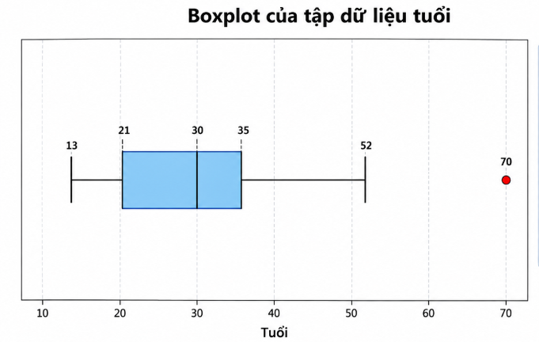

Nhận xét
- 50% dữ liệu nằm trong khoảng tuổi từ 21 đến 35
- Trung vị bằng 30, cho thấy một nửa số mẫu có tuổi không vượt quá 30.Giá trị 70 là outlier phía trên
- Phân phối có xu hướng lệch phải do có giá trị tuổi lớn 70

- Rời rạc hóa dữ liệu với k = 4
Bước 1: Tính khoảng biến thiên:
Range=70−13=57
Bước 2: Tính độ rộng mỗi khoảng:
Width=Rangek=57/4=14.25
Bước 3: Chia thành 4 khoảng, mỗi khoảng rộng 14.25.

Bin | Khoảng tuổi | Số mẫu
1 | [13; 27.25) | 13
2 | [27.25; 41.5) | 10
3 | [41.5; 55.75) | 3
4 | [55.75; 70] | 1

Câu 3: Xác định thang đo của các đại lượng

Đại lượng | Phép biến đổi | Thang đo đc bảo toàn
W1 | W1​=100V | Khoảng
W2 | W2​=V+9 | Khoảng
W3 | Không phải hàm đơn điệu tăng của V | Không bảo toàn thứ bậc
W4 | W4=V^V | Thứ bậc
W5 | W5​=2V−12 | Khoảng
W6 | W6​=3V | Khoảng, tỷ lệ

Kết luận
Nếu đề bài giả định V thuộc thang đo tỷ lệ, thì các đại lượng biểu diễn cùng thang đo với V là:
W1 và W6
Lưu ý: Đề chưa nêu ý nghĩa thực tế của V, nên không thể khẳng định chắc chắn thang đo gốc của V. Kết quả trên dựa trên giả định V là thang đo tỷ lệ

